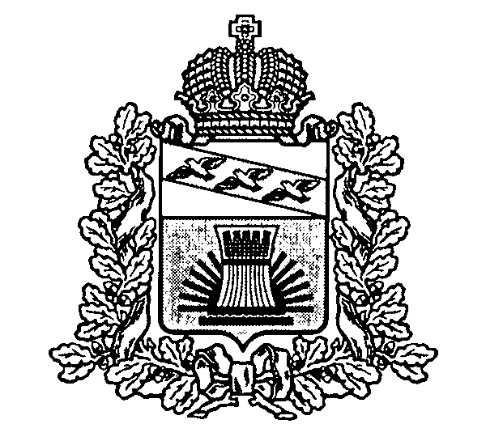
АДМИНИСТРАЦИЯ
ЧЕРЕМИСИНОВСКОГО РАЙОНА КУРСКОЙ ОБЛАСТИ
ПОСТАНОВЛЕНИЕ
от 28.12.2024 № 653
Курская область, 306440, пос. Черемисиново

О внесении изменений в постановление Администрации Черемисиновского района Курской области от 09.07.2024 №344 «О создании комиссии по соблюдению требований к служебному поведению муниципальных служащих Администрации Черемисиновского района Курской области, аппарата Представительного Собрания Черемисиновского района Курской области и руководителей муниципальных учреждений Черемисиновского района Курской области, функции и полномочия учредителя которых осуществляет Администрация Черемисиновского района Курской области, и урегулированию конфликта интересов в Администрации Черемисиновского района Курской области, аппарате Представительного Собрания Черемисиновского района Курской области»

В соответствии с Федеральными законами от 02.03.2007 № 25-ФЗ «О муниципальной службе в Российской Федерации», от 25.12.2008 № 273-ФЗ «О противодействии коррупции», Указом Президента Российской Федерации от 01.07.2010 № 821 «О комиссиях по соблюдению требований к служебному поведению федеральных государственных служащих и урегулированию конфликта интересов», Законами Курской области от 13.06.2007 № 60-ЗКО «О муниципальной службе в Курской области», от 11.11.2008 № 85-ЗКО «О противодействии коррупции в Курской области», постановлением Губернатора Курской области от 27.08.2010 № 343-пг «О комиссиях по соблюдению требований к служебному поведению государственных гражданских служащих Курской области и руководителей государственных учреждений Курской области и урегулированию конфликта интересов в исполнительных органах государственной власти Курской области», постановлением Администрации Черемисиновского района Курской области Администрации Черемисиновского района Курской области от 21.02.2024 №109 «Об утверждении Положения о комиссии по соблюдению требований к служебному поведению муниципальных служащих Администрации Черемисиновского района Курской области, аппарата Представительного Собрания Черемисиновского района Курской области и руководителей муниципальных учреждений Черемисиновского района Курской области, функции и полномочия учредителя которых осуществляет Администрация Черемисиновского района Курской области, и урегулированию конфликта интересов в Администрации Черемисиновского района Курской области, аппарате Представительного Собрания Администрация Черемисиновского района Курской области ПОСТАНОВЛЯЕТ:
- Наименование состава комиссии, утвержденного постановлением Администрации Черемисиновского района Курской области от 09.07.2024 №344 «О создании комиссии по соблюдению требований к служебному поведению муниципальных служащих Администрации Черемисиновского района Курской области, аппарата Представительного Собрания Черемисиновского района Курской области и руководителей муниципальных учреждений Черемисиновского района Курской области, функции и полномочия учредителя которых осуществляет Администрация Черемисиновского района Курской области, и урегулированию конфликта интересов в Администрации Черемисиновского района Курской области, аппарате Представительного Собрания Черемисиновского района Курской области», изложить в новой редакции «Состав комиссии по соблюдению требований к служебному поведению муниципальных служащих Администрации Черемисиновского района Курской области, аппарата Представительного Собрания Черемисиновского района Курской области и руководителей муниципальных учреждений Черемисиновского района Курской области, функции и полномочия учредителя которых осуществляет Администрация Черемисиновского района Курской области, и урегулированию конфликта интересов в Администрации Черемисиновского района Курской области, аппарате Представительного Собрания Черемисиновского района Курской области».
- Отделу по информатизации, государственных и муниципальных услуг Администрации Черемисиновского района Курской области (Хрипков А.А.) обеспечить размещение настоящего постановления на официальном сайте Администрации Черемисиновского района Курской области в информационно-телекоммуникационной сети «Интернет».
- Контроль за исполнением настоящего постановления возложить на первого заместителя Главы Черемисиновского района Курской области, начальника управления аграрной политики Н.П. Головина.
- Постановление вступает в силу со дня его подписания.

Глава Черемисиновского района
Курской области М.Н. Игнатов

